PLÁN ROZVOJE SPORTU
ve MĚSTĚ CHŘIBSKÁ
2019 - 2022

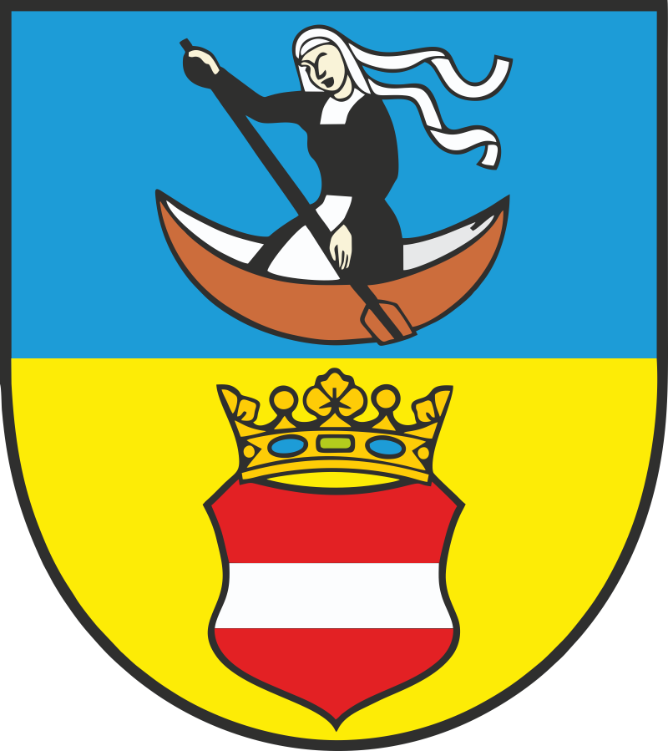

- Úvod

Oblast sportu je v posledních letech velmi dynamickou oblastí, která svým způsobem reaguje na změny ekonomických , sociálních i životních podmínek. Současně se zvyšují hodnota zdraví, roste snaha o zkvalitňování života, smysluplné aktivní užívání volného času, zdravý životní styl, ale také o sociální kontakt, seberealizaci a aktivní odpočinek.
Pohybové aktivity dětí dlouhodobě klesají, rovněž dlouhodobě klesá jejich fyzická zdatnost a snižuje se pohybová gramotnost. Nedostatek přirozeného pohybu vede ke zvýšenému výskytu dětské obezity. Nadváhou nebo obezitou trpí přibližně 25% chlapců a 13% dívek v české populaci.
Plán rozvoje ve městě Chřibská je zpracován ve smyslu § 6 odst. 2 zákona č. 115/2001 Sb. O podpoře sportu, ve znění pozdějších předpisů. Plán rozvoje sportu ve městě Chřibská je dokumentem, který se může měnit či doplňovat v závislosti na prioritách a potřebách města a jejich obyvatel. Cílem tohoto plánu je obecně podpořit sport ve všech rovinách ve městě a navrhnout i způsob financování podpory sportu ve městě. Snahou je vycházet z potřeb obyvatel a podpora se bude odvíjet i od sportovně historických tradic. Snahou obce bude také koordinovat činnost sportovních subjektů, respektování potřeb svých občanů, kontrola efektivnosti vynaložených finančních prostředků.

- Základní charakteristika města.

Rozloha města : 1721 ha

Počet obyvatel (k 1.1.2018) 1325

Počet části obce : 4

Věková struktura obyvatel města Chřibská (k 1.1.2018)

Celkem : 1325 Muži : 678 Ženy : 647
0-14 roků : 190 102 88
  - roků : 880 462 418
- : 255 114 141

- Základní legislativní normy.

Základní dokumenty :

Zákon č. 115/2001 Sb., o podpoře sportu
Koncepce podpory sportu 2018-2025 Sport 2025(MŠMT ČR, 27.6.2016)
Zákon č.128/2000 Sb., o obcích (obecní zřízení)
Zákon č. 250/2000 Sb., o rozpočtových pravidlech územních rozpočtů.

Zákon č. 115/2001 Sb., o podpoře sportu, ve znění pozdějších předpisů

§ 6 Úkoly obcí

c) Základní povinnosti uživatelů místních komunikací
Obce ve své samostatné působnosti vytvářejí podmínky pro sport, zejména :

- Zabezpečují rozvoj sportu pro všechny, zejména pro mládež,
- Zabezpečují přípravu sportovních talentů, včetně zdravotně postižených občanů,
- Zajišťují výstavbu, rekonstrukce, udržování a provozování svých sportovních zařízení a poskytují je pro sportovní činnosti občanů,
- Kontrolují účelné využívání svých sportovních zařízení,
- Zabezpečují finanční podporu sportu ze svého rozpočtu.

§ 6a Plány v oblasti sportu, odst. (2)

Plán rozvoje sportu v obci nebo kraji obsahuje zejména vymezení oblasti podpory sportu, stanovení priorit v jednotlivých oblastech podpory sportu a optření k zajištění dostupnosti sportovních zařízení pro občany obce . Součástí plánu je také určení prostředků z rozpočtu města, které jsou nezbytné k naplnění plánu.

Záko č. 128/2000 Sb., o obcích (obecní zřízení), ve znění pozdějších předpisů

§ 85, odst. C)

Zastupitelstvu města je dále vyhrazeno rozhodování o těchto majetkoprávních úkonech :

c) poskytování dotací nad 50.000 Kč v jednotlivých případech občanským sdružením, humanitárním organizacím a jiných fyzickým nebo právnickým osobám působícím v oblasti mládeže, tělovýchovy a sportu, sociálních služeb, podpory rodin, požární ochrany, kultury, vzdělávání a vědy, zdravotnictví, protidrogových aktivit, prevence kriminality a ochrany životního prostředí.

Zákon č. 250/2000 Sb., o rozpočtových pravidlech územních rozpočtů, ve znění pozdějších předpisů

§ 9 Výdaje rozpočtu obce

- Z rozpočtu obce se hradí zejména

- Závazky vyplývající pro město z plnění povinnosti uložených jí zákony,
- Výdaje na vlastní činnost města v její samostatné působnosti, zejména výdaje spojené s péči o vlastní majetek a jeho rozvoj,
- Výdaje na podporu subjektů provádějících veřejně prospěšné činnosti a na podporu soukromého podnikání prospěšného pro obec,
- Jiné výdaje uskutečněné v rámci působnosti města, včetně darů a příspěvků na sociální nebo jiné humanitární účely.

- Školní sport.

Dětství a dospívání jsou klíčovými obdobími, kdy se ve vztahu s biologickým a psychomotorickým vývojem dětí a mládeže utvářejí a formují i postoje k pohybové aktivitě. Pravidelná účast dětí a mládeže k organizované i volnočasové pohybové aktivitě příznivě ovlivňuje také vztah k pohybovým aktivitám a ke sportu v dospělosti. Až 85% pohybových aktivit dětí v Evropské unii je realizováno ve školách, proto má pohyb a sport v rámci školní výuky a ve školních sportovních klubech pro tělesný rozvoj žáků i pro jejich zdraví mimořádný význam. Navíc sport má i výchovný a socializační faktor a jedná se o účinnou formu prevence sociálně patologických jevů v chování dětí a mládeže.

- Veřejně přístupné sportovní a volnočasové areály města

Veřejně přístupné volnočasové areály jsou velmi důležité pro rozšíření pohybových a sportovních aktivit obyvatel, především pak dětí a mládeže. Umožňují různorodé pohybové aktivity, kterých se mohou zúčastnit jednotlivci i skupiny zájemců, umožňují setkávání a podporují soutěživost. Sportování celých rodin pak děti motivuje nejvíce a příklad rodičů je pro ně nejlepším impulzem pro rozvoj aktivního způsobu života v dospělosti.
Snahou města bude vytvářet základní podmínky pro různé formy sportu a pohybových aktivit, včetně stabilizace sportovního zázemí dle potřeb obyvatel města. Výstavba sportovní vybavenosti nebo volnočasových sportovních areálů ale znamená pro obce nejenom vysokou vstupní investici, ale také každoroční výdaje na provoz a údržbu hřišť. Další finance jsou potřeba na rekonstrukce sportovních povrchů hřišť a zázemí sportovišť po určité době užívání a obnovu sportovního vybavení.

- Přehled sportovních zařízení ve městě Chřibská.

- Travnaté fotbalové hřiště
- Víceúčelové hřiště u Základní školy (běžecké dráhy, minihřiště, pískové doskočiště, stůl na stolní tenis apod..)
- Dětské hřiště u Mateřské školy
- Dětské hřiště na náměstí za restauraci Radnice
- Minigolf
- Tenisové hřiště v Horní Chřibské
- Stolní tenis (dva stoly) sál restaurace Radnice

7.Podpora města k rozvoji sportu

Město Chřibská zajišťuje fungování, udržování a i provozování svých sportovních zázemí. Dále město podporuje činnost sportovních spolků pravidelnými dotacemi dle směrnice č. 9/2015. Na základě žádostí spolků zastupitelstvo města zpravidla v listopadu schválí výše dotací a po zpracování a podepsání smluv je snahou města odeslání finančních prostředků do 31. Března následujícího roku na účty spolků.
Město se dále snaží udržovat sportovní areály a příslušné zázemí ve vlastnictví města v odpovídajícím stavu a umožňuje obyvatelům jejich využití. Snahou města je i průběžné dovybavování sportovních zařízení, dětských hřišť, modernizace sportovních zařízení, propagace sportovních akcí, rozvoj cyklostezek, turistických cest nebo naučných stezek na katastru města.

- Závěrečná ustanovení.

- Plán rozvoje sportu ve Chřibské schválilo zastupitelstvo města na svém zasedání konaném 21.8.2019 a to usnesením č.4/2019.
- Plán rozvoje sportu ve Chřibské je zveřejněn na webových stránkách Města Chřibská a nebo je dostupný ve fyzické podobě na městském úřadě.

Jan Machač Jaromír Nepovím
starosta města místostarosta města

